PRIHLÁŠKA
NA LICENCOVANÉ ŠKOLENIE

ID 410 VDA 2 - Uvoľnenie výrobného procesu a produktu, licencované školenie
KONTAKTNÉ ÚDAJE Termín:13. - 14. 6. 2024
Názov organizácie: Adresa:

Tel. č.:

IČO/IČ DPH:

ÚČASTNÍK ŠKOLENIA

Titul, meno, priezvisko: Funkcia:
e-mail:
e-mail:

Platba z vášho účtu č.:

Dátum narodenia:

mobil:

Fakturačné údaje
Na základe záväznej prihlášky Vám zašleme potvrdenie o registrácii. Po obdržaní registrácie, nám prosím, obratom zašlite záväznú objednávku, na základe ktorej Vám bude po absolvovaní školenia/skúšky zaslaná faktúra na úhradu. V prípade neúčasti je možné odhlásiť účastníka najneskôr 7 pracovných dní pred konaním. Účastnícky poplatok sa nevracia, je možné vyslať náhradníka.

Prevodný príkaz:

banka: Tatra Banka a.s. VS: číslo faktúry
číslo: 2621535285/1100 KS: 0308
IČ DPH: SK2020699527
V prípade záujmu, nás kontaktujte e-mailom: konferencie@ssk.sk alebo telefonicky: 0905 956 311.

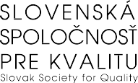
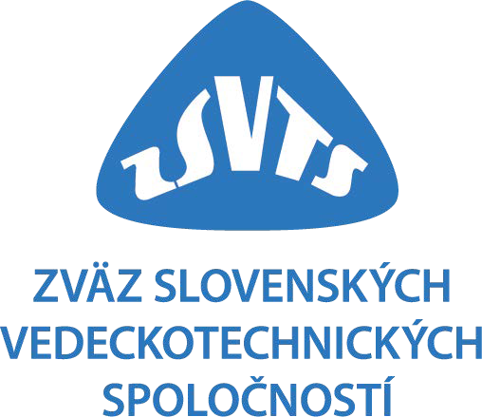
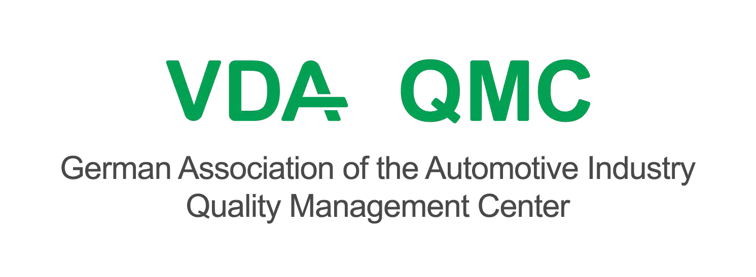

V ............................... dňa. Pečiatka a podpis:

